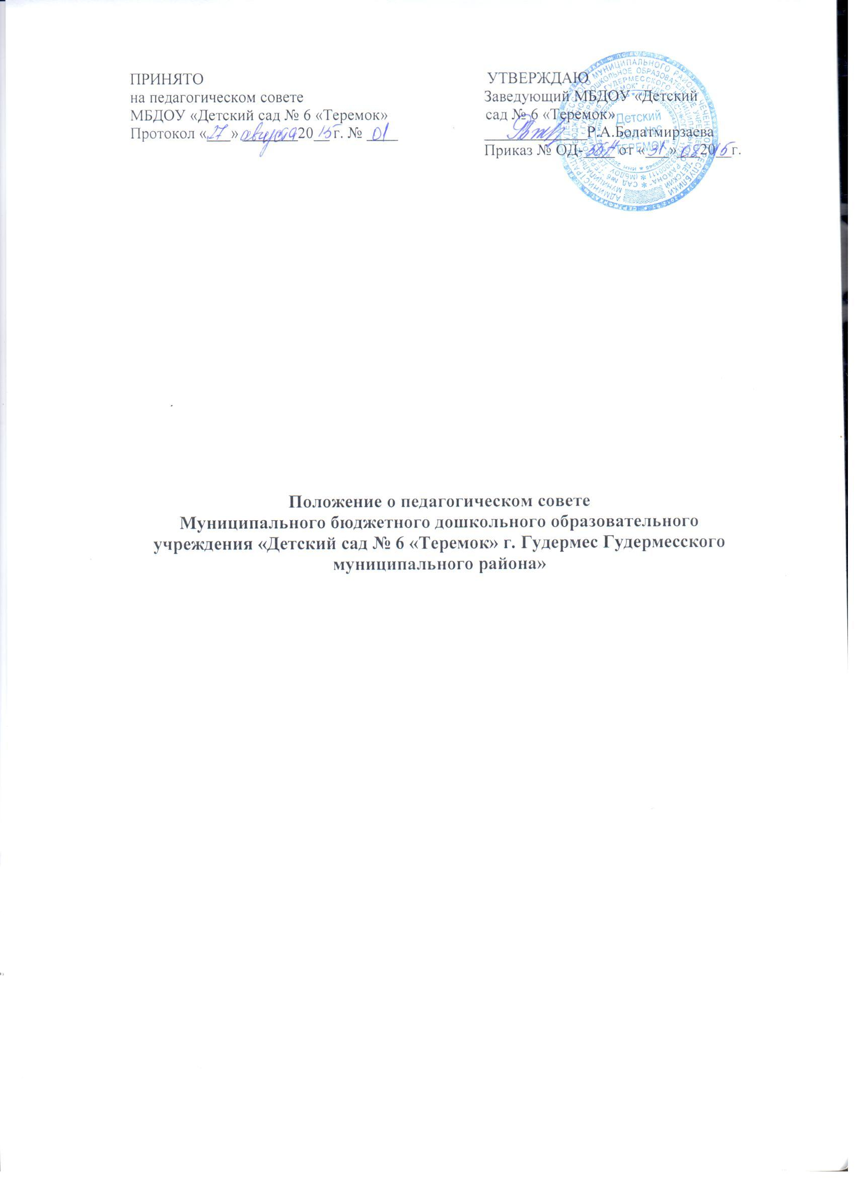

1. **Общие положения**
   1. Настоящее Положение разработано для муниципального бюджетного дошкольного образовательного учреждения «Детский сад № 6 «Теремок» г. Гудермес Гудермесского муниципального района (далее – ДОУ) в соответствии с Федеральным законом от 29.12.2012 г. № 273 – ФЗ «Об образовании в Российской Федерации, Уставом ДОУ.
   2. Педагогический Совет – постоянный действующий коллегиальный орган управления педагогической деятельностью ДОУ, действующий в целях развития и совершенствования образовательного и воспитательного процесса, повышения профессионального мастерства педагогических работников.
   3. Каждый педагогический работник ДОУ с момента заключения трудового договора и до прекращения его действия является членом педагогического Совета.
   4. Решение принятое Педагогическим Советом и не противоречащее законодательству, Уставу ДОУ, является обязательным для исполнения всеми педагогами ДОУ.
   5. Изменения и дополнения в настоящее положение вносится Педагогическим Советом и принимается на его заседании.
   6. Срок данного положения не ограничен и действует до принятия нового.
2. **Задачи Педагогического Совета**
   1. Главными задачами Педагогического Совета являются:

* Определение стратегии педагогического процесса, направлений образовательной деятельности;
* Реализация государственной, республиканской политики в области дошкольного образования;
* Объединение усилий педагогического коллектива по решению задач совершенствования воспитательно-образовательной работы с детьми;
* Обеспечение взаимодействия всех категорий работников, родителей (законных представителей) направленного на сохранение и укрепление здоровья воспитанников;
* стимулирование педагогов на самообразование и использование в практике достижений науки и передового педагогического опыта;
* повышение педагогического мастерства и развитие творческой активности.

**3. Функции педагогического совета**

3.1. Педагогический Совет:

* обсуждает Устав и другие локальные акты ДОУ, касающиеся педагогической деятельности, решает вопрос о внесении в них необходимых изменений и дополнений;
* разрабатывает и утверждает программу развития ДОУ;
* разрабатывает и утверждает образовательную программу в соответствии с федеральными государственными образовательными стандартами дошкольного образования с учетом соответствующих образовательных программ дошкольного образования;
* определяет направления образовательной деятельности ДОУ;
* выбирает образовательные программы, образовательные и воспитательные методики, технологии для использования в педагогическом процессе Учреждения;
* принимает годовой и календарные планы работы;
* обсуждает вопросы содержания, форм и методов образовательного процесса, планирования педагогической деятельности;
* организует выявление, обобщение, распространение, внедрение передового педагогического опыта среди педагогических работников;
* рассматривает вопросы повышения квалификации, переподготовки, аттестации педагогических кадров;
* рассматривает вопросы организации дополнительных образовательных услуг воспитанникам;
* подводит итоги деятельности ДОУ за учебный год;
* контролирует выполнение ранее принятых решений Педагогического Совета;
* организует изучение и обсуждение нормативно-правовых документов в области общего и дошкольного образования;
* рассматривает иные вопросы деятельности дошкольного учреждения, непосредственно связанные с воспитательно-образовательным процессом и не отнесенные к компетенции других органов самоуправления и заведующего.

**4. Права Педагогического Совета**

4.1. Педагогический совет имеет право:

* учувствовать в управлении ДОУ;
* выходить с предложениями и заявлениями на Учредителя, в органы муниципальной и государственной власти, общественные организации.

4.2. Каждый член Педагогического Совета имеет право:

* потребовать обсуждения Педагогическим Советом любого вопроса, касающегося педагогической деятельности ДОУ, если его предложение поддержит не менее одной трети членов педагогического совета;
* при несогласии с решением Педагогического Совета высказать свое мотивированное мнение, которое должно быть занесено в протокол.

**5.Организация управления**

5.1. В состав педагогического совета входят заведующий, все педагоги ДОУ, старшая медицинская сестра.

5.2. В нужных случаях на заседание педагогического совета приглашаются представители общественных организаций, учреждений, родители (законные представители), представители ДОУ. Необходимость их приглашения определяется председателем педагогического совета. Приглашенные на заседание педагогического совета пользуются правом совещательного голоса.

5.3. Педагогический Совет избирает из своего состава секретаря сроком на один учебный год.

5.4. Председателем Педагогического Совета является заведующий ДОУ.

5.5. Председатель Педагогического Совета:

* организует деятельность Педагогического Совета;
* информирует членов Педагогического Совета о предстоящем заседании не менее чем за 30 дней до его проведения;
* организует подготовку и проведение заседания Педагогических Советов;
* определяет повестку дня Педагогического Совета;
* контролирует выполнение решений Педагогического Совета.

5.6. Педагогический Совет работает по плану, составляющему часть годового плана работы ДОУ.

5.7. Заседания Педагогического Совета созываются не менее четырех раз в год в соответствии с планом работы ДОУ.

5.8. Заседания Педагогического Совета правомочны, если на нем присутствует не менее половины его состава.

5.9. Решение Педагогического Совета принимается открытым голосованием и считается принятым, если за него проголосовало не менее двух третей присутствующих, при равном количестве голосов решающим является голос председателя Педагогического Совета.

5.10. Ответственность за выполнение решений Педагогического Совета лежит на заведующем. Решения выполняют ответственные лица, указанные в протоколе заседания Педагогического Совета. Результаты оглашаются на следующем заседании Педагогического Совета.

5.11. Заведующий ДОУ, в случае несогласия с решением Педагогического Совета, приостанавливает выполнение решения, извещает об этом Учредителя, представители которого обязаны в 3-х дневный срок рассмотреть такое заявление при участии заинтересованных сторон, ознакомиться с мотивированным мнением большинства Педагогического Совета и вынести окончательное решение по спорному вопросу.

**6. Взаимосвязи с другими органами самоуправления**

6.1. Педагогически Совет организует взаимодействие с другими органами самоуправления ДОУ – общим собранием и Родительским комитетом:

* через участие представителей Педагогического Совета в заседании Общего собрания и Родительского комитета;
* представление на ознакомление Общему собранию и Родительскому комитету материалов, готовящихся к обсуждению и принятию на заседаниях Педагогического Совета;
* внесение предложений и дополнений ,по вопросам рассматриваемым на заседаниях Общего собрания и Родительского комитета.

**7. Ответственность Педагогического Совета**

7.1. Педагогический Совет несет ответственность за выполнение, выполнение не в полном объёме или невыполнение закрепленных за ним задач и функций.

7.2. Педагогический Совет несет ответственность за соответствие принимаемых решений законодательству Российской Федерации, нормативно-правовым актам.

**8. Делопроизводство Педагогического Совета**

8.1. Заседания Педагогического совета оформляются протоколом.

8.2. В книге протоколов фиксируется:

* количественное присутствие (отсутствие) членов Педагогического Совета;
* приглашенные на заседание;
* повестка дня;
* ход обсуждения вопросов;
* предложения, рекомендации и замечания членов Педагогического Совета, приглашенных лиц;
* решение;
* Дата проведения заседания.

8.3. Протоколы подписываются председателем и секретарем Педагогического Совета.

8.4. Нумерация протоколов ведется от начала учебного года.

8.5. Книга протоколов Педагогического Совета нумеруется постранично, прошнуровывается, скрепляется подписью заведующего  и печатью ДОУ.

8.6. Книга протоколов Педагогического Совета хранится в делах Учреждения 50 лет и передается по акту (при смене руководителя, передаче в архив).

8.7. Доклады, тексты выступлений, о которых в протоколе делается запись «доклад (выступление) прилагается», группируются в отдельной папке с тем же сроком хранения.